
全球与中国柔性石墨双极板市场现状及未来发展趋势（2024版）
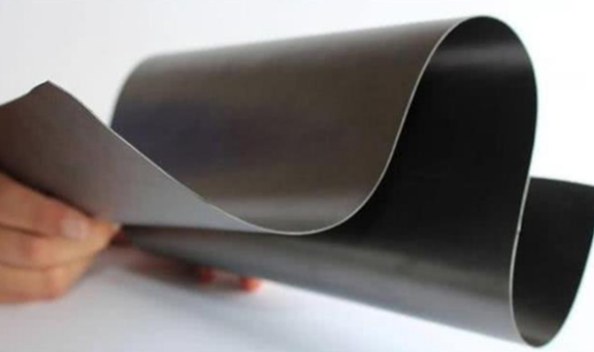
据调研团队最新报告“全球柔性石墨双极板市场报告2023-2029”显示，预计2029年全球柔性石墨双极板市场规模将达到2.7亿美元，未来几年年复合增长率CAGR为14.2%。
柔性石墨双极板，全球市场总体规模
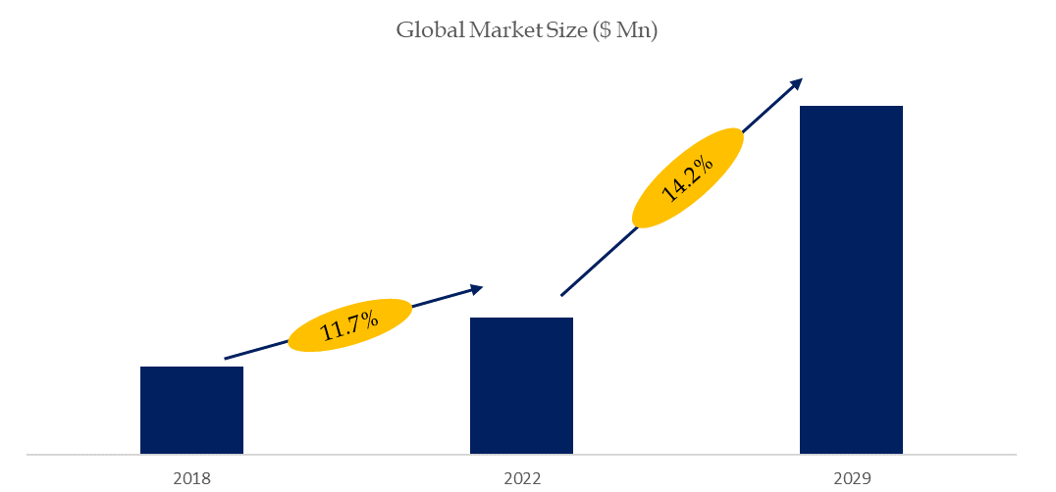
如上图表/数据，摘自QYResearch最新报告“全球柔性石墨双极板市场研究报告2023-2029.

全球柔性石墨双极板市场前7强生产商排名及市场占有率（基于2021年调研数据；目前最新数据以本公司最新调研数据为准）
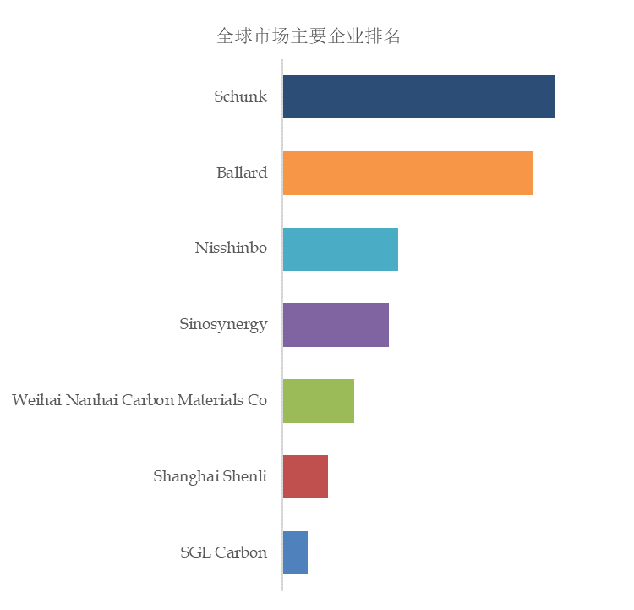
如上图表/数据，摘自QYResearch报告“全球柔性石墨双极板市场研究报告2023-2029，排名基于2022数据。目前最新数据，以本公司最新调研数据为准。
.
全球范围内柔性石墨双极板生产商主要包括Schunk、Ballard、Nisshinbo、Sinosynergy等。2022年，全球前三大厂商占有大约64.0%的市场份额。

